其他权力类权力运行流程图

（单位参保登记）
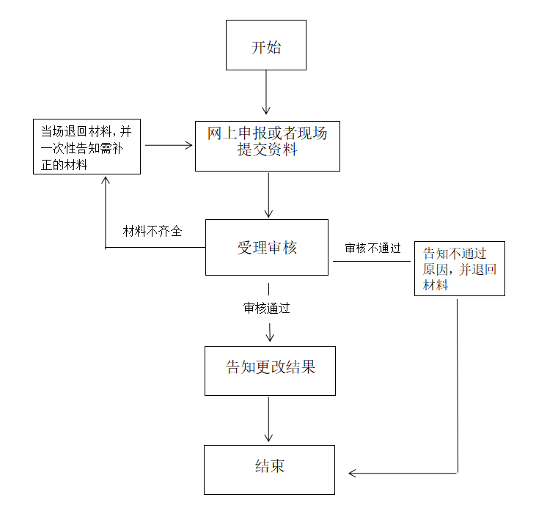
需提供的材料： 1.统一社会信用代码证书或单位批准成立的文件；
2.《遵义市基本医疗保险单位参保信息登记表》

